PERSPECTIVA AGROCLIMÁTICA DEL 29 DE ENERO AL 4 DE FEBRERO DE 2026: TEMPERATURAS BAJO LO NORMAL Y ALGUNAS LLUVIAS, SEGUIDAS POR UN MARCADO ASCENSO TÉRMICO, TERMINANDO CON LLUVIAS DE VARIADA INTENSIDAD DEJANDO GRANDES ÁREAS SIN APORTES SUFICIENTES.

Eduardo M. Sierra
Especialista en Agroclimatología

29 de Enero de 2026

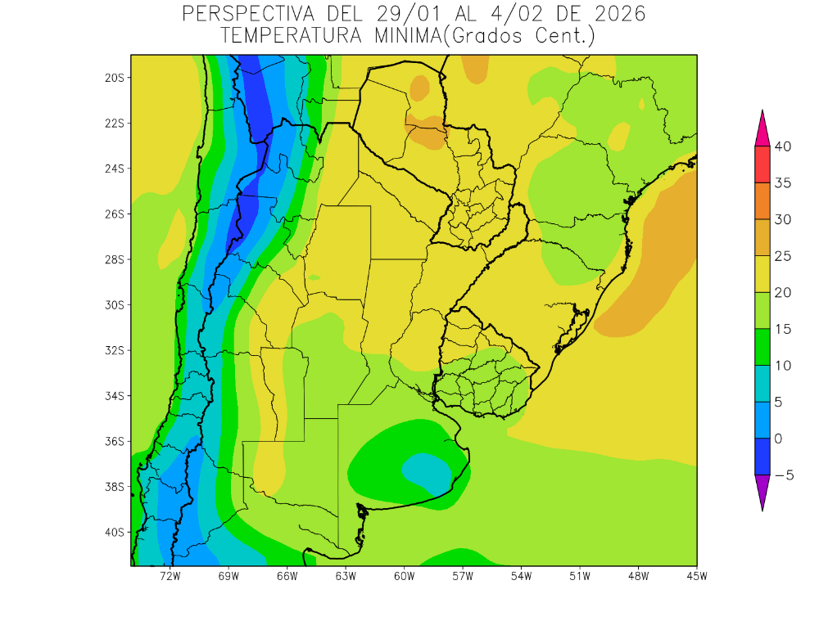 | Debido a la entrada de vientos del sur en los días previos, la perspectiva comenzará con temperaturas mínimas bajo lo normal en gran parte del área agrícola, a excepción de sus porciones centro y norte.  - Paraguay, el este del NOA, la Región de Cuyo, el noroeste de Corrientes y el noroeste de la Región Pampeana observarán temperaturas mínimas superiores a 20°C, con focos con valores superiores a 25°C, y otros con registros por debajo de 20°C.  - El centro del NOA, el este de Cuyo, gran parte de la Mesopotamia, mayor parte de la Región Pampeana y la mayor parte del Uruguay observarán temperaturas mínimas entre 15 y 20°C, con focos con registros superiores.  - El centro-oeste del NOA, el centro de Cuyo y el centro-este del Uruguay observarán temperaturas mínimas entre 10 y 15°C.  - Las zonas serranas y cordilleranas del NOA y Cuyo observarán temperaturas mínimas inferiores a 10°C, disminuyendo hacia el oeste, con riesgo de heladas localizadas y generales.

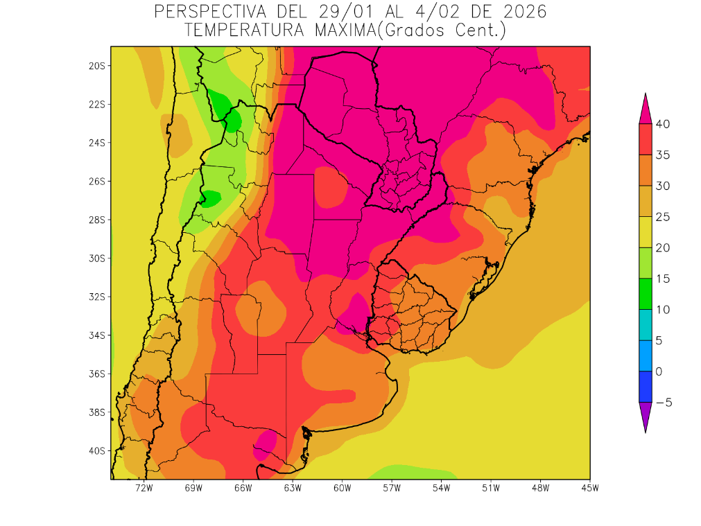 | Los vientos del trópico retornarán con rapidez, produciendo temperaturas elevadas sobre la mayor parte del área agrícola, a excepción de la franja atlántica que recibirá vientos marinos.  - El este del NOA, el sur de la Región del Chaco, el centro de Cuyo, gran parte de la Mesopotamia, el norte y el nordeste de Córdoba, el norte y el oeste de la Región Pampeana y el oeste del Uruguay observarán temperaturas máximas superiores a 35°C, con amplios focos de registros superiores a 40°C, sobre su porción norte y otros focos menores.  - La mayor parte del resto del área agrícola experimentará máximas entre 30 y 35 °C, con focos de registros menores.  - Sólo las zonas serranas y cordilleranas del oeste del NOA, de Cuyo y el este de Buenos Aires observarán temperaturas máximas menores a 30°C, con focos con valores inferiores sobre el NOA.

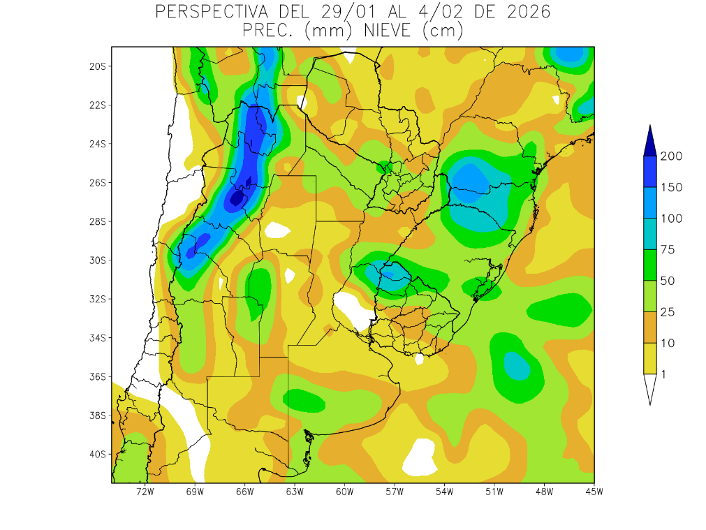 | Paralelamente, tendrá lugar el paso de un frente de tormenta, produciendo lluvias muy desparejas, con registros abundantes sobre gran parte del NOA, gran parte de la Región del Chaco, el centro y el norte de la Mesopotamia, el oeste y el sur de la Región Pampeana y el norte del Uruguay, pero dejando a gran parte del área agrícola con registros escasos.  - La mayor parte del NOA, gran parte de Cuyo, la mayor parte de la Región del Chaco, el norte y el centro de la Mesopotamia, el sur y el oeste de la Región Pampeana y la mayor parte del Uruguay experimentará precipitaciones moderadas a muy abundantes (10 a más de 75 mm), con focos de tormentas puntuales, que se ubicarán sobre el oeste del NOA con precitaciones superiores a 150 mm.  - El resto del área agrícola observará precipitaciones escasas (menos de 10 mm), con focos con valores moderados.

PERSPECTIVA AGROCLIMÁTICA DEL 5 AL 11 DE FEBRERO DE 2026: LLUVIAS DE VARIADA INTENSIDAD CON FOCOS CON REGISTROS ABUNDANTES, PERO DEJANDO GRANDES ÁREAS SIN APORTES SUFICIENTES, SSEGUIDAS POR UNA MARCADA OSCILACIÓN TÉRMICA.

Eduardo M. Sierra
Especialista en Agroclimatología

29 de Enero de 2026

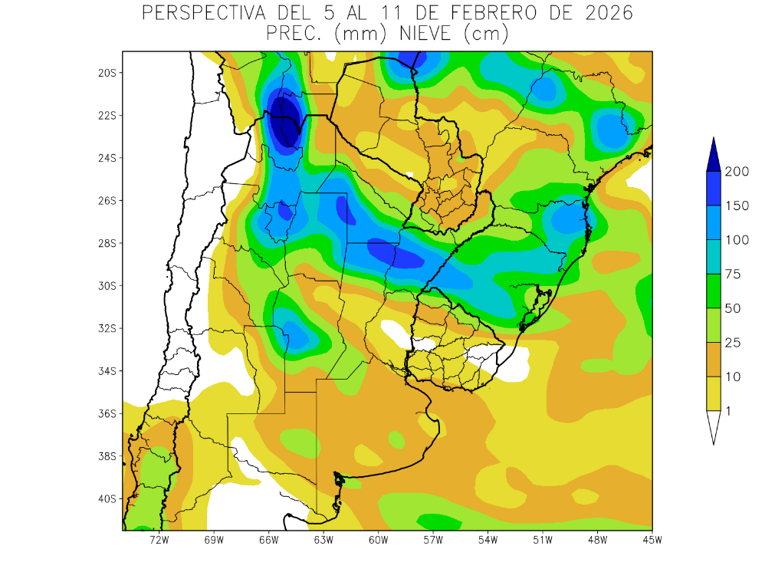 | Al comienzo de la perspectiva continuarán produciéndose precipitaciones muy desparejas, con registros abundantes sobre gran parte del NOA, el sur de la Región del Chaco, el norte de la Mesopotamia y el extremo norte de la Región Pampeana, mientras gran parte del Paraguay, gran parte del centro de La Argentina y la mayor parte del Uruguay recibirán aportes escasos.  - El este y el centro del NOA, la mayor parte de la Región del Chaco, gran parte de la Mesopotamia, el norte de Cuyo, la mayor parte de Córdoba, el norte y el centro de la Región Pampeana y el extremo sudeste y el este del Paraguay observarán precipitaciones moderadas a muy abundantes (10 a 75 mm). Observándose dos focos de tormentas severas con precipitaciones superiores a 150 mm que se ubicarán sobre el oeste del NOA y el centro-oeste del Chaco.  - El resto del área agrícola recibirá aportes escasos con focos con valores moderados (menos de 10 mm).

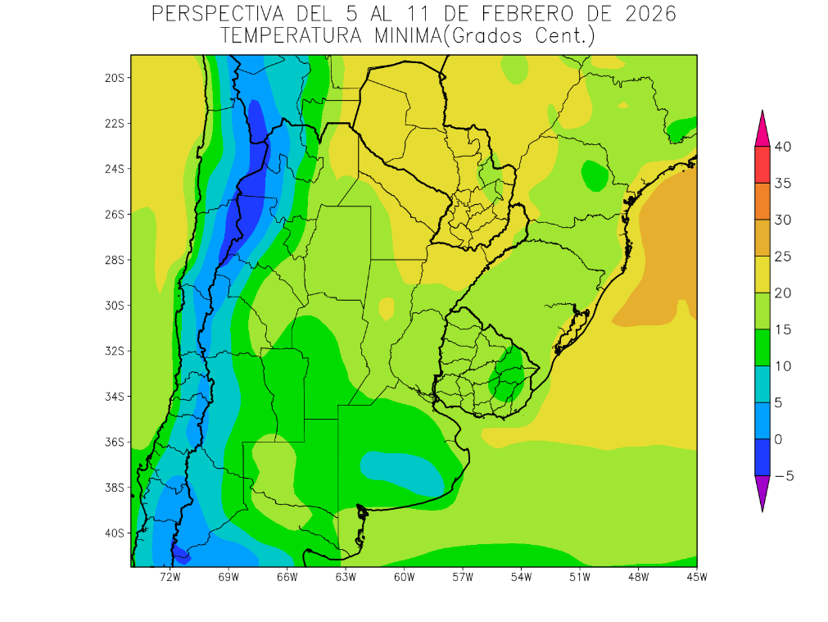 | Junto con el frente, llegará una masa de aire fresco, provocando temperaturas bajo lo normal en la mayor parte del área agrícola, a excepción de sus porciones centro-norte y norte, que observarán registros normales a superiores a lo normal.  .  - El este del NOA, el norte de Córdoba, gran parte de la Región del Chaco, la mayor parte del Paraguay y gran parte de Santa Fe observarán temperaturas mínimas superiores a 20°C con focos con temperaturas inferiores a 20°C.  - El centro del NOA, el este de Cuyo, gran parte de la Mesopotamia, la mayor parte de la Región Pampeana y el Uruguay observarán temperaturas mínimas entre 15 y 20°C, con focos con valores inferiores.  - El centro-oeste del NOA, el centro-oeste de Cuyo, la mayor parte de Buenos Aires y el sudeste de La Pampa observarán temperaturas mínimas entre 10 y 15°C.  - Las zonas serranas y cordilleranas del oeste observarán temperaturas mínimas inferiores a 10°C con focos de heladas localizadas y generales hacia el oeste.

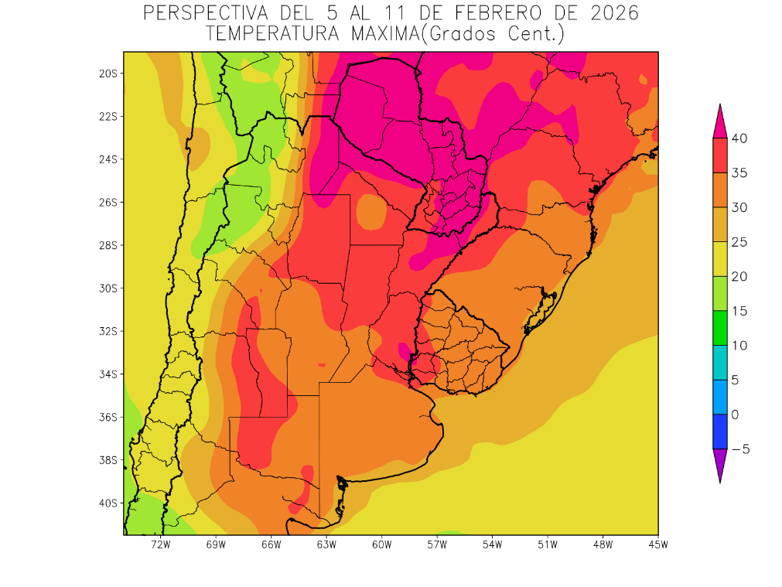 | Al final de la perspectiva los vientos del trópico retornarán con vigor produciendo temperaturas sobro lo normal en la mayor parte del área agrícola a excepción de la franja atlántica, que recibirá vientos marinos.  - El extremo este del NOA, la mayor parte de la Región del Chaco, gran parte de la Mesopotamia, el norte y el oeste de la Región Pampeana y la mayor parte del Uruguay observarán temperaturas máximas superiores a 35°C, con un amplio foco hacia el norte con temperaturas máximas superiores a 40°C y otros focos con valores inferiores.  - El centro del NOA, el centro de Cuyo, la mayor parte de Buenos Aires y el norte y sudeste del Uruguay observarán temperaturas máximas entre 30 y 35°C.  - Sólo las zonas serranas y cordilleranas del oeste del NOA, de Cuyo y el sur de Buenos Aires observarán temperaturas máximas menores a 30°C, con focos con valores inferiores sobre el NOA.

